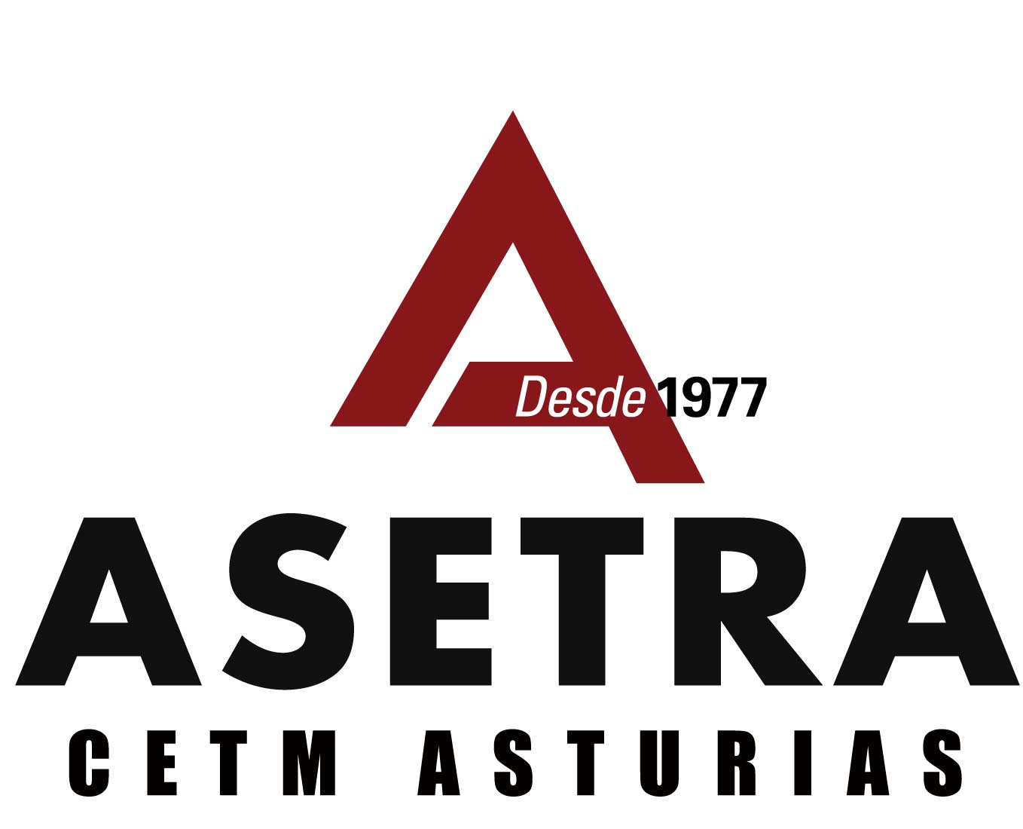

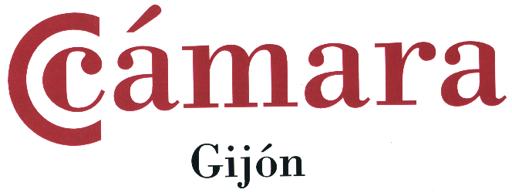

El Presidente de la Cámara Oficial de Comercio, Industria, servicios y Navegación de Gijón
y
El Presidente
de la Asociación de Empresarios del Transporte, Logística, Aparcamientos y actividades afines de Asturias

Le Saludan

Y tienen el gusto de invitarle a los Actos que, con motivo de la “Jornada del Transporte”, se celebrarán en el marco de la FERIA INTERNACIONAL DE MUESTRAS DE ASTURIAS, el VIERNES, 9 de Agosto de 2019, de acuerdo al programa que se detalla:

- 12,30 h. Recepción de Autoridades e Invitados en la Puerta Principal del Recinto Ferial.
- 12,45 h. Acto Institucional en el Salón de Actos del Palacio de Congresos.

Félix Baragaño Suárez

Ovidio de la Roza Braga

Aprovechan la ocasión para expresarle el testimonio de su consideración más distinguida.

Gijón, Agosto de 2019

Nota: Se ruega confirmación de asistencia en las oficinas de Asetra
Tlfnos: 985 11 80 04 / 985 17 50 52

El Presidente de la Cámara Oficial de Comercio, Industria, servicios y Navegación de Gijón
y
El Presidente
de la Asociación de Empresarios del Transporte, Logística, Aparcamientos y actividades afines de Asturias

Le Saludan

Y tienen el gusto de invitarle a los Actos que, con motivo de la “Jornada del Transporte”, se celebrarán en el marco de la FERIA INTERNACIONAL DE MUESTRAS DE ASTURIAS, el VIERNES, 9 de Agosto de 2019, de acuerdo al programa que se detalla:

- 12,30 h. Recepción de Autoridades e Invitados en la Puerta Principal del Recinto Ferial.
- 12,45 h. Acto Institucional en el Salón de Actos del Palacio de Congresos.

Félix Baragaño Suárez

Ovidio de la Roza Braga

Aprovechan la ocasión para expresarle el testimonio de su consideración más distinguida.

Gijón, Agosto de 2019

Nota: Se ruega confirmación de asistencia en las oficinas de Asetra
Tlfnos: 985 11 80 04 / 985 17 50 52

